扩大社保补贴申报流程说明
本文档详细说明个人在河北人社APP上申报扩大社保补贴的完整流程，包括个人端申请、单位端汇总提交及后续审核环节。
一、填写业务信息
在河北人社APP中找到"扩大社保补贴申请"菜单，点击进入后填写个人基本信息和申请信息。填写完成后，点击"金额测算"按钮进行补贴金额测算，可自行修改申请金额，确认无误后点击"保存并下一步"。
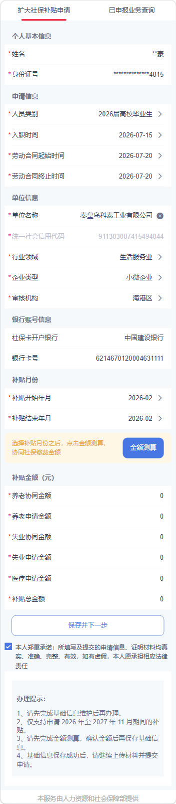
二、上传证明材料并提交
进入"请补全上传材料"页面，按要求上传相关证明材料。所需材料包括：毕业证、医疗保险缴费凭证。其中，医疗保险缴费凭证为必传项。如果人员类别为离校毕业生，且信息未在系统中，则会提示毕业证为必传项。若未提示，则无需上传毕业证。材料上传完成后，点击"提交"按钮完成个人端申报。个人提交完成后，需联系所在单位负责人，由单位通过"人社公共服务平台单位网报系统"进行汇总提交。
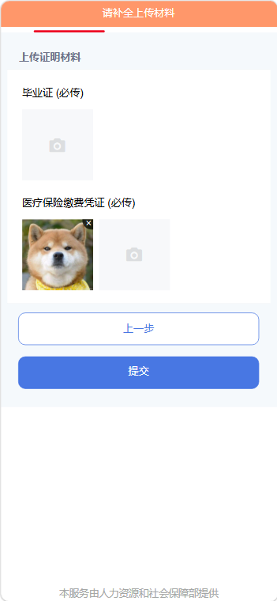
三、单位网报端查看申报列表
单位负责人登录"人社公共服务平台单位网报系统"，在"扩大社保补贴（个人）申领"菜单下，可以查看本单位所有人员的申报记录。勾选状态为"个人提交"的记录，可进行批量提交操作。
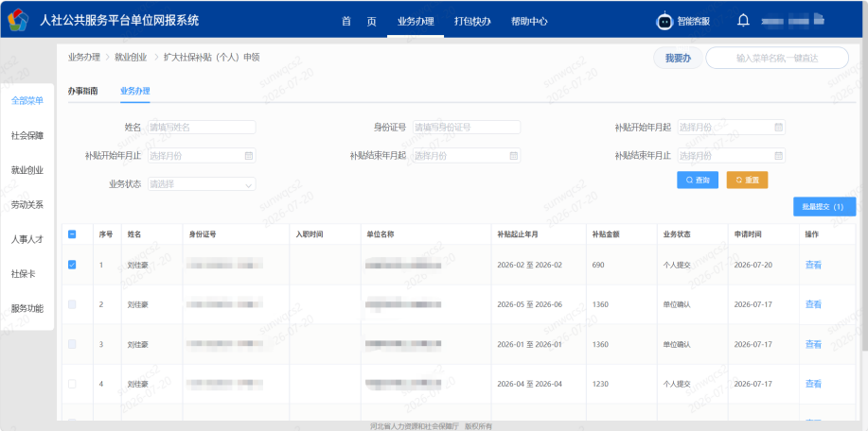
四、单位网报端批量提交
单位负责人在系统中勾选需要批量提交的人员记录，点击"批量提交"按钮，在弹出的批量提交窗口中确认已选人数，勾选"单位承诺"（承诺以上信息真实有效，如有不实愿意承担相应责任），然后点击"确定"完成提交。
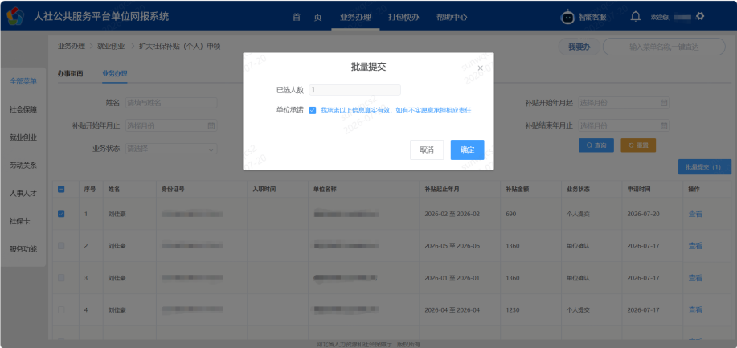
五、提交成功
单位批量提交成功后，系统顶部会显示"提交成功"提示。此时，申报记录的业务状态将由"个人提交"更新为"单位确认"。提交完成后，可以联系县区经办人员进行审核。
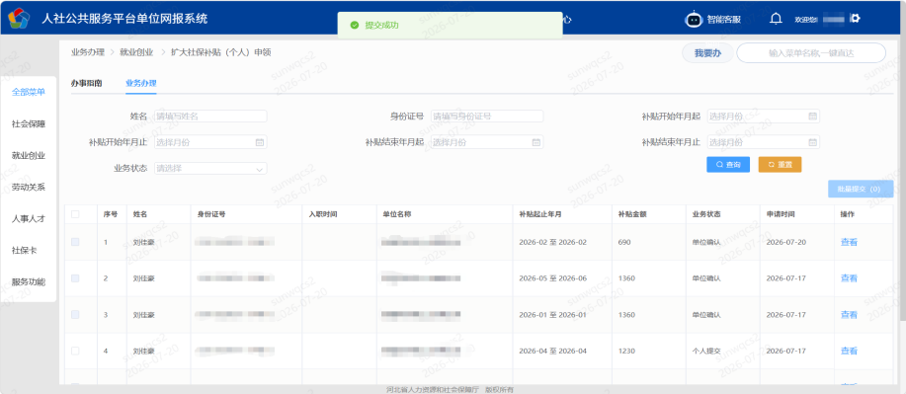
申报流程总结
一、个人在河北人社APP上找到"扩大社保补贴申请"菜单，点击进入，填写业务信息（个人基本信息、申请信息、补贴月份等），保存并进入下一步。
二、上传所需证明材料（毕业证、医疗保险缴费凭证等），点击提交完成个人端申报。
三、联系所在单位负责人，由单位通过网报端进行汇总提交。
四、提交完成后，联系县区经办人员进行审核。
注意事项：请确保填写的信息和上传的材料真实有效，如有不实，需承担相应法律责任。

